# 尋寶網2020版 開發功能需求

(僅供內部使用)

|  |  |
| --- | --- |
| 文件編號 |  |
| 版本號 | V2.0.4 |
| 實施日期 | March 30, 2020 |
| 保密等級 | 🞎公開　🗹內部　🞎絕密 |

|  |  |
| --- | --- |
| 作者 | Eric Chong |
| 項目經理 |  |
| 配置管理員 | Susan Tan/Roman Luo |

內容

尋寶網2020版 開發功能需求 1

概述 4

編寫目的 4

讀者對象 4

編制單位 4

參考文檔 4

術語定義 4

參考連結 4

系統說明 5

概述 5

系統需求（第一階段—前台） 6

目標 6

開發環境 6

頂部目錄（固定置頂） 6

左側社交懸浮按鈕（固定螢幕高度50%位置） 6

Footer（置底） 7

影音首頁 8

我們的節目 10

影片一覽 11

Soonnet TV影片觀賞頁 12

一般影片觀賞頁 14

個人影片頁面 15

流動版 15

系統需求（第一階段—後台） 16

影音後台 16

系統需求（第二階段—前台） 20

目標 20

開發環境 20

頂部目錄（固定置頂） 20

網站主頁 21

相簿 22

賽事 22

話題 23

個人專頁 23

相片上傳 24

系統需求（第二階段—後台） 25

後台首頁 25

首頁設定 25

相簿 25

賽事 25

話題 26

用戶 26

留言 26

廣告 26

伺服器 26

統計 26

操作日誌 26

檢舉內容 26

系統設定 26

系統需求（第三階段—前台） 27

目標 27

頂部目錄（固定置頂） 27

天氣功能 27

相簿 27

## 概述

### 編寫目的

編寫本文檔的目的是針對尋寶網進行全規模改版，由內到外，包含建立新開發環境、測試伺服器、網頁介面框架及其相關功能。

### 讀者對象

供開發人員進行具體的網站規劃及設計開發

### 編制單位

尋寶網團隊

### 參考文檔

持續提供

### 術語定義

無

### 參考連結

1. 尋寶網  
   <https://www.soonnet.org/Marathon/Marathon.aspx>
2. 運動筆記: **主要網站架構參考**  
   <https://running.biji.co/>
3. YouTube: 影音頻道參考  
   <https://www.youtube.com/>
4. PhoMi: 同類型網站  
   <http://www.phomi.com.tw/>
5. Sportag: 同類型網站  
   <https://www.sportag.net/web/>

## 系統說明

### 概述

尋寶網目前介面及代碼已不合時宜，因此需要對整體開發環境進行重構，

以重構後的框架作為基礎，進而維護、優化及開發新功能。

改版分為三個階段：

**第一階段**

建立新框架、測試伺服器，重構目前網站的影音部分

當第一階段完成時，

影音部分以新換舊，需考慮正式環境新舊數據同時兼用

**第二階段**

重構目前網站所有其他部分的介面、現有功能

當第二階段完成時，

新版本完全替換，並上線在正式環境運行 (此階段完成不再使用舊尋寶網)

**第三階段**

擴展、優化及開發新功能

第三階段沒有完成期限，此階段在於不斷維護、優化現存功能及開發新功能

## 系統需求（第一階段—前台）

### 目標

* 新影音平台用戶介面
* 新後台介面
* 影片上傳功能及其他功能
* 與現存介面、數據對接
* 新流動版影片介面　**或**　將新影片數據套用至現存手機介面

### 開發環境

* 建構新開發環境
* 建立測試伺服器
* 數據需與現時網站數據對接

### 頂部目錄（固定置頂）

* 跳轉到各頁面連結  
  - 重機、路跑、新聞etc.
* 搜尋功能  
  - 跳到舊有搜尋結果頁面
* 相片上傳功能  
  - 維持舊有
* 影片上傳功能  
  - 使用新介面：上傳影片🡪編輯影片資訊🡪上傳中🡪完成  
  - 擷取或自行上傳封面圖片  
  - 可與賽事數據關聯
* 登錄功能  
  使用新介面：跳轉到登錄頁面＞普通登錄/Facebook登錄

### 左側社交懸浮按鈕（固定螢幕高度50%位置）

* 跳至相關連結（後台設置）
* 可新增/編輯/刪除選項

### Footer（置底）

* 跳至相關連結（後台設置）
* 可編輯母分類及次序
* 可新增/編輯/刪除子分類、連結、排列次序

### 影音首頁

參考文件: video.html

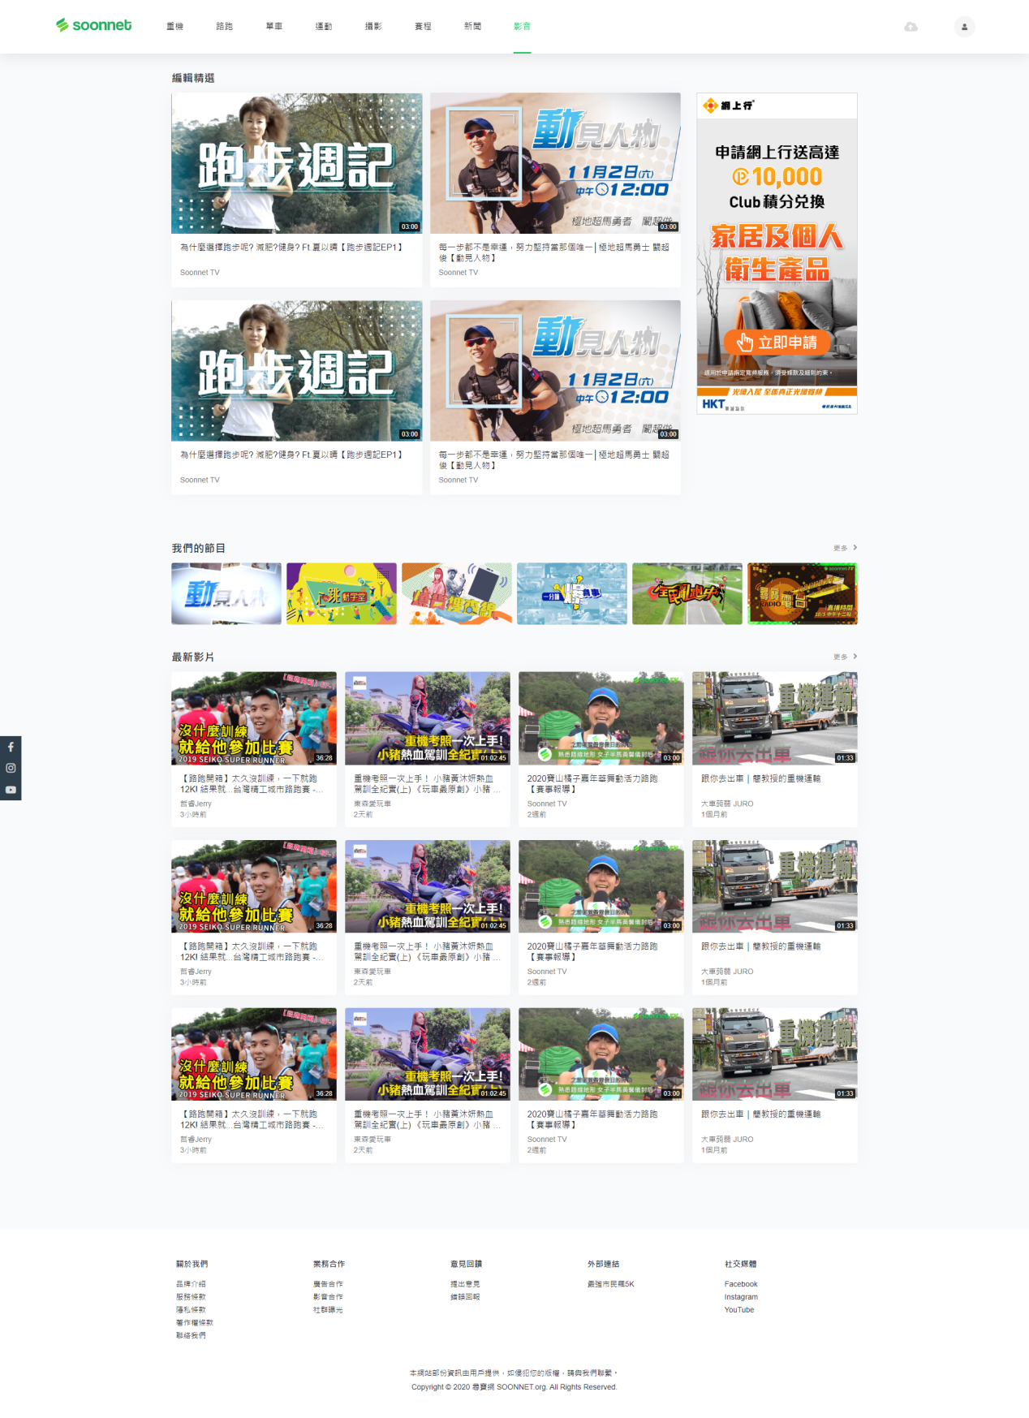

* 精選項目  
  - 點擊卡片🡪跳至 影片觀賞頁
* 右側300x600廣告欄位  
  - 點擊🡪跳轉至指定連結（後台設置）
* 「我們的節目」按鈕  
  - 按後台-節目列表的次序排列  
  - 可左右拖拉  
  - 點擊節目🡪跳至 該節目最新一集觀賞頁  
  - 點擊更多🡪跳至「我們的節目」頁面
* 最新上傳影片  
  - 預載3行（共12個影片），頁面可無限向下滾動加載  
  - 點擊卡片🡪跳至 影片觀賞頁  
  - 點擊更多🡪跳至「影片一覽」頁面  
  - 影片的日期:  
  發佈於24小時內: 「XX小時前」  
  發佈於24小時~7天內: 「X天前」  
  發佈於7天~1個月內: 「X星期前」  
  發佈於1個月~1年內: 「X月前」  
  發佈於1年以前:「X年前」

### 我們的節目

參考文件: programme.html

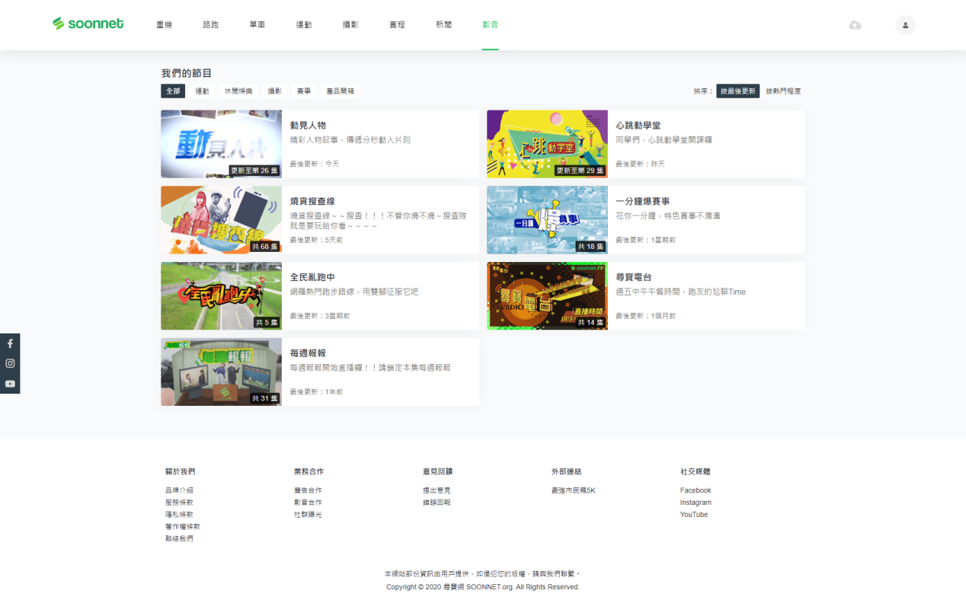

* 顯示所有節目
* 節目縮圖右下角顯示集數  
  - 如該節目最後上傳時間為兩週內，字眼顯示為「更新至XX集」  
  - 如該節目最後上傳時間超過兩週，字眼顯示為「共XX集」
* 節目的最後更新日期  
  發佈於24小時內: 「今天」  
  發佈於24~48小時內: 「昨天」  
  發佈於48~7天內: 「X天前」  
  發佈於7天~1個月內: 「X星期前」  
  發佈於1個月~1年內: 「X月前」  
  發佈於1年以前:「X年前」
* 排序功能  
  - （預設）按最後更新：按最後更新的節目排序  
  - 按熱門程度：按兩週內節目影片總點擊量多至少排序
* 篩選功能  
  - 提供節目類型的篩選

### 影片一覽

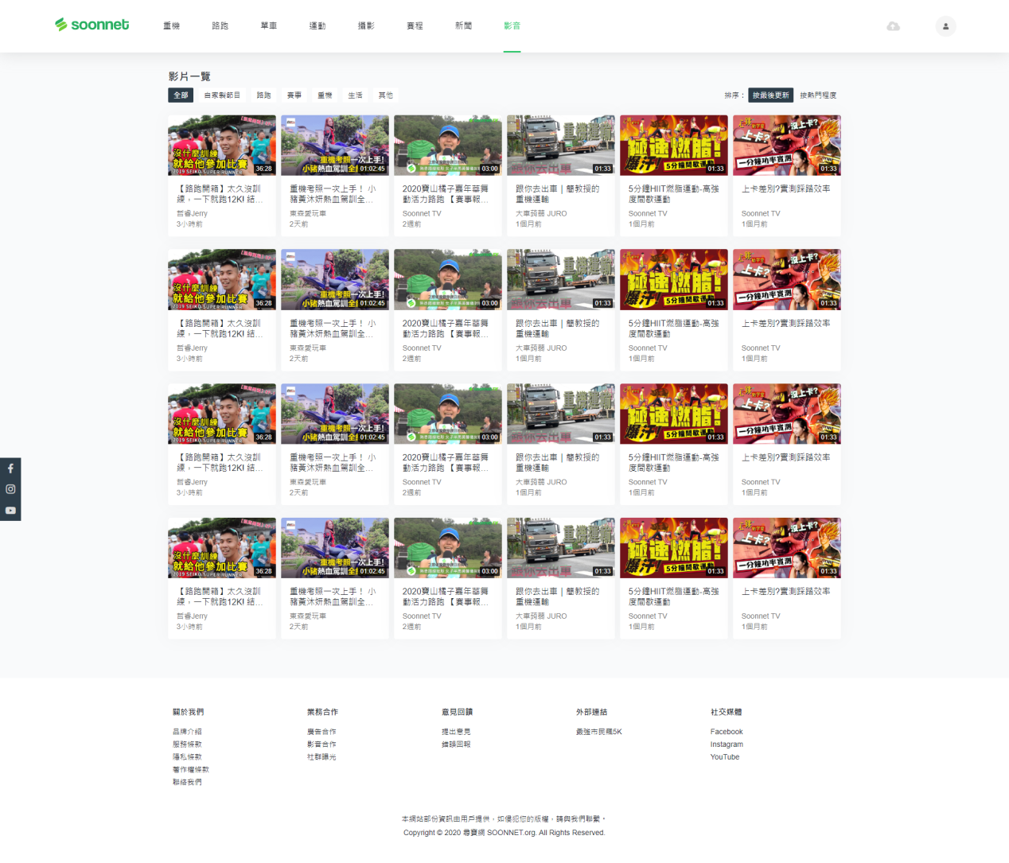

* 顯示所有影片（包含Soonnet TV影片）
* 排序功能  
  - （預設）按最後更新：按最新上傳影片排序  
  - 按熱門程度：按影片總點擊量多至少排序
* 篩選影片分類功能  
  - 提供影片分類的篩選
* 向下無限滾動

### Soonnet TV影片觀賞頁

參考文件: videowatch.html

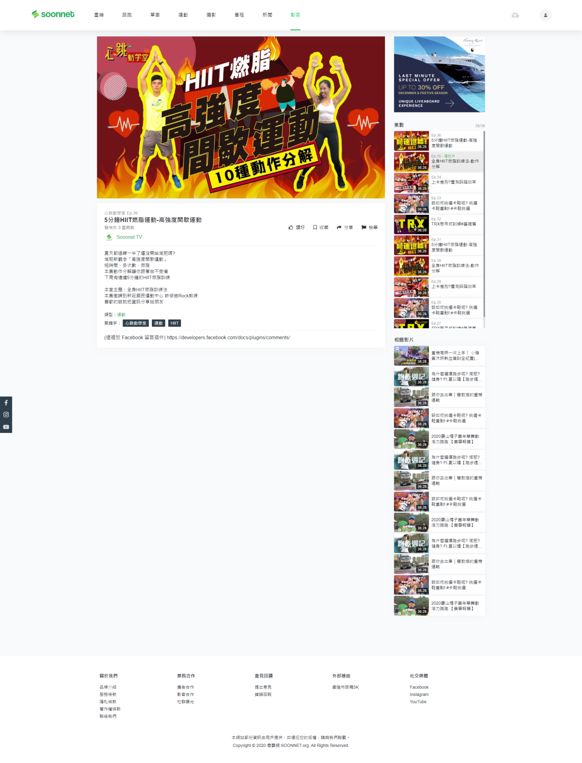

* 頁面需設置<meta property="og:title">等屬性供社交平台爬蟲
* 影片播放器
* 影片簡介、上傳者頭像／名稱、發佈日期、關鍵字  
  - 點擊關鍵字🡪跳至 搜尋該關鍵字的搜尋結果頁  
  - 紀錄點擊量，但不對外顯示  
  - 影片的日期:  
  發佈於24小時內: 「XX小時前」  
  發佈於24小時外~7天內: 「X日前」  
  發佈於7天或以前:「XXXX/XX/XX」(直接顯示日期)
* 上傳者統一為Soonnet TV  
  - 點擊用戶頭像／名稱🡪跳轉至「我們的節目」頁面
* 會員操作功能：讚好、收藏、檢舉  
  - 點擊🡪按鈕變色，圖標色、變實心
* 任何人操作功能：分享、Facebook留言  
  - 分享至WhatsApp、Line、Facebook、Twitter
* 右側上方顯示300x250廣告  
  - 點擊🡪跳轉至指定連結（後台設置）
* 右側中間顯示該節目其他集數  
  - 點擊🡪跳轉至 觀賞頁面  
  - 預載所有  
  - 以滾動目錄顯示  
  - 標註正在播放的集數以示不同  
  - 集數右上方的數字 = 正在播放的集數/總集數
* 右側下方顯示相關影片  
  - 點擊🡪跳轉至 觀賞頁面  
  - 建議以關鍵字吻合數量為先，其次你決定  
  - 預載10個  
  - 無限向下滾動加載

### 一般影片觀賞頁

參考文件: programmewatch.html

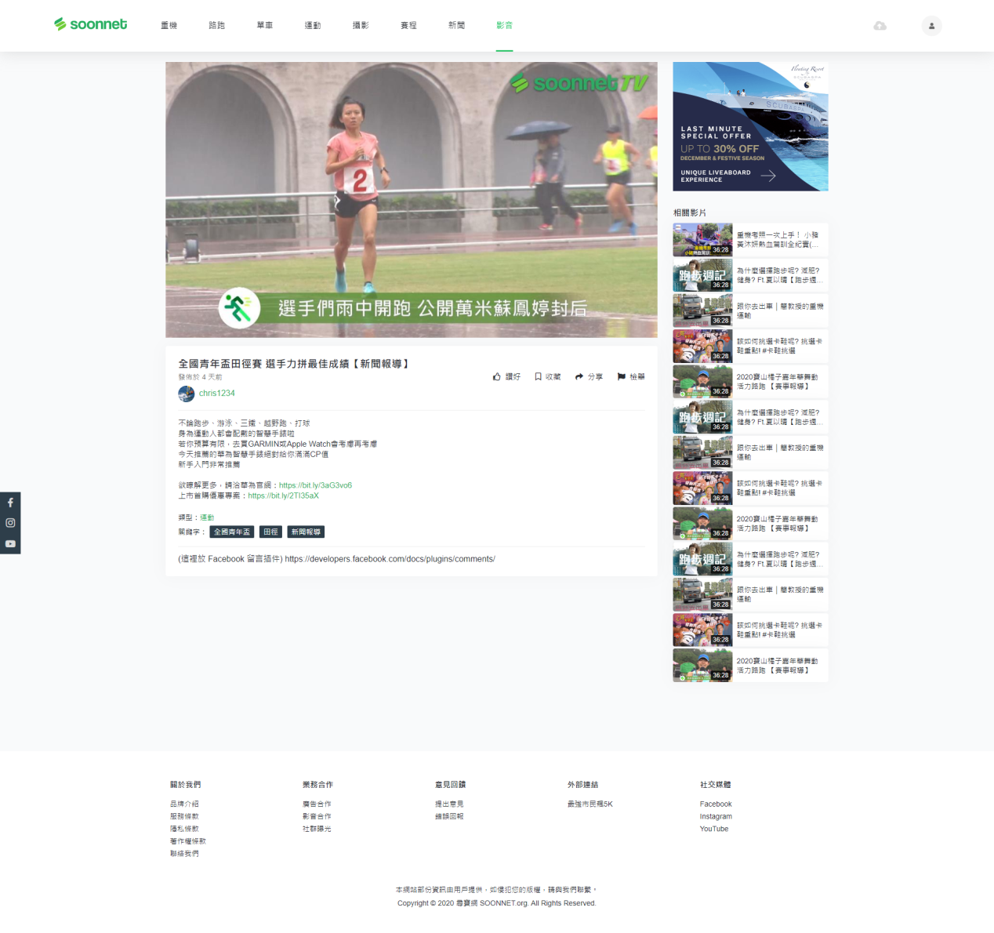

* 頁面需設置<meta property="og:title">等屬性供社交平台爬蟲
* 影片播放器
* 影片簡介、上傳者頭像／名稱、發佈日期、關鍵字  
  - 點擊用戶頭像／名稱🡪跳轉至「我們的節目」頁面  
  - 紀錄點擊量，但不對外顯示  
  - 點擊關鍵字🡪跳至 搜尋該關鍵字的搜尋結果頁  
  - 影片的日期:  
  發佈於24小時內: 「XX小時前」  
  發佈於24小時~7天內: 「X天前」  
  發佈於7天或以前:「XXXX/XX/XX」(直接顯示日期)
* 會員操作功能：讚好、收藏、檢舉  
  - 點擊🡪按鈕變色，圖標色、變實心
* 任何人操作功能：分享、Facebook留言  
  - 分享至WhatsApp、Line、Facebook、Twitter
* 右側上方顯示300x250廣告  
  - 點擊🡪跳轉至指定連結（後台設置）
* 右側下方顯示相關影片  
  - 點擊🡪跳轉至 觀賞頁面  
  - 建議以關鍵字吻合數量為先，其次你決定  
  - 預載15個  
  - 無限向下滾動加載

### 個人影片頁面

待定

### 流動版

待定

## 系統需求（第一階段—後台）

### 影音後台

* Soonnet TV列表  
  - 這是Soonnet TV官方影片的列表（透過後台上傳的影片，對外一律將發佈者顯示為Soonnet TV）  
  參考文件: controlpanel/pages/video/soonnettv.html

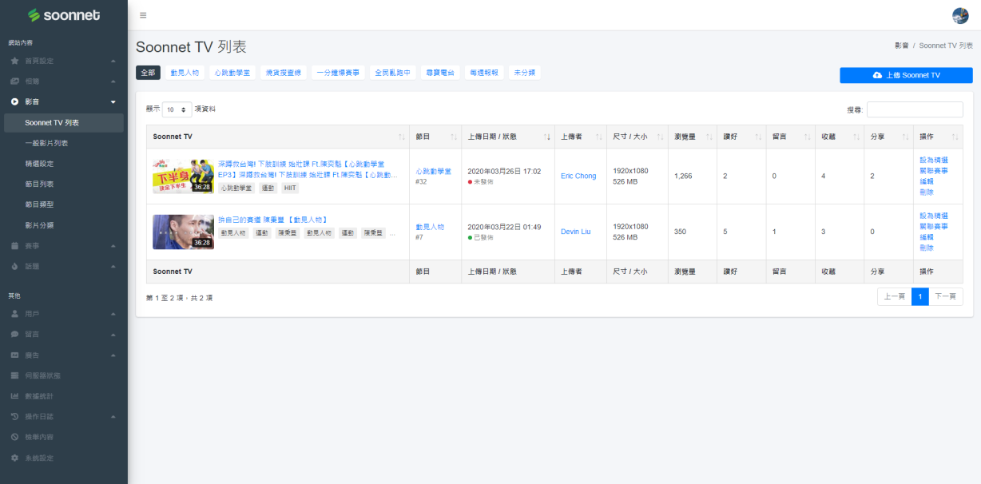- 上傳 Soonnet TV 按鈕（右上角）：點擊🡪開啟檔案總管單選影片文件🡪跳至上傳中頁面🡪編輯影片資訊頁面🡪成功  
  
- 縮圖、片長、名稱、關鍵字、關聯節目、上傳日期、發佈狀態 (即公開狀態)、上傳者、解析度、檔案大小、觀看數、留言數、收藏數、分享數、關聯賽事等  
- 點擊標題🡪觀賞頁  
　點擊節目名稱🡪篩選節目，只顯示該節目的資料  
　點擊上傳者名稱🡪搜尋上傳者，只顯示該上傳者的資料  
- 與現有賽事關聯，關聯後將顯示在該賽事頁面中顯示影片

- 篩選功能（左上角）：按節目  
- 搜尋功能（右上角）：搜尋節目名稱、節目、上傳者、關鍵字  
- 排序功能（預設按日期最新排序）  
~~- 可設定自動公開日期~~  
- 可設定編輯精選，顯示在影音首頁

* 一般影片列表  
  - 這是普通用戶上傳的影片列表（透過前台上傳途徑上傳的影片）  
  參考文件: controlpanel/pages/video/video.html

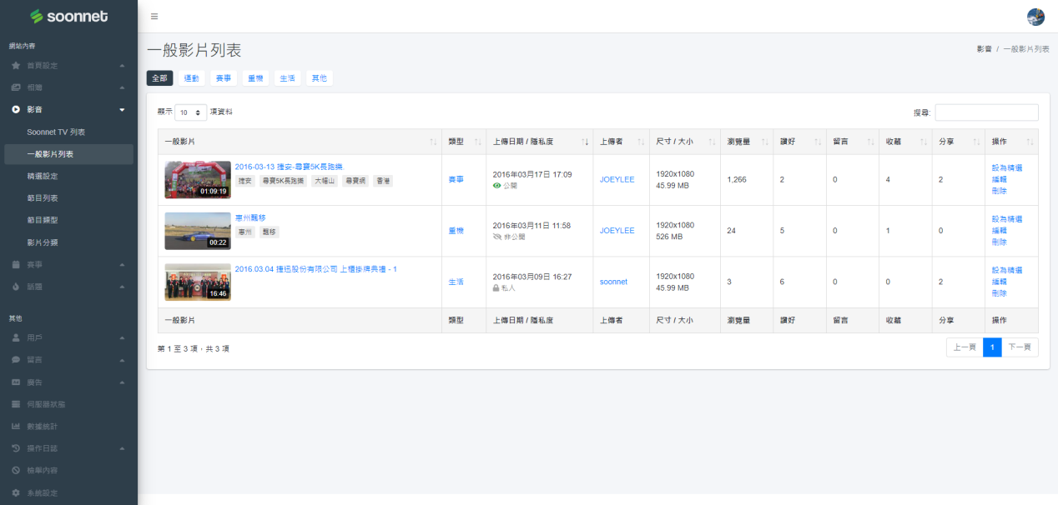

- 縮圖、片長、名稱、關鍵字、影片類型、上傳日期、隱私度 (即公開狀態)、上傳者、解析度、檔案大小、觀看數、留言數、收藏數、分享數等  
- 隱私度：  
　「公開」為完全公開  
　「非公開」為不顯示在列表中，但可直接透過影片連結進入觀賞頁（管理權限帳戶瀏覽不計算瀏覽數）  
　「私人」為只有上傳者及管理權限帳戶能夠預覽（管理權限帳戶瀏覽不計算瀏覽數）  
- 點擊標題🡪觀賞頁  
　點擊節目名稱🡪篩選節目，只顯示該節目的資料  
　點擊上傳者名稱🡪搜尋上傳者，只顯示該上傳者的資料

- 篩選功能：按頁面「影片分類」的類型  
- 搜尋功能：搜尋節目名稱、節目、上傳者、關鍵字  
- 排序功能：（預設按日期最新排序）  
- 可設定編輯精選，顯示在影音首頁  
- 管理員能查看私人影片，但不增加點擊量，也不能刪除

* 節目列表  
  - 這是與Soonnet TV關聯的節目列表  
  （例如節目代表劇集「愛的迫降」，Soonnet TV 的影片則代表「愛的迫降- 第1集」）  
  參考文件: controlpanel/pages/video/programme.html

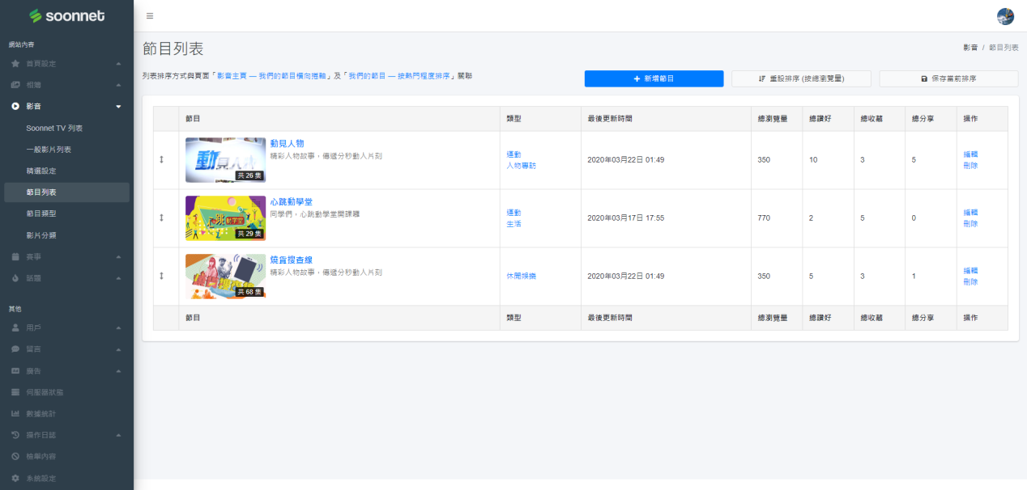

- 新增／編輯／刪除節目（沒有關聯節目時才能刪除）  
- 與「Soonnet TV影片」及「節目類型」關聯  
- 計算節目內影片的總觀看數、留言、收藏、分享  
- 節目類型可多選  
- 最後更新時間為節目內最新影片的時間，不包含修改節目資料的時間  
~~- 搜尋功能  
- 篩選功能~~  
- 排序功能（與「❶影音主頁的橫向滾軸」及「❷我們的節目-按熱門排序」的節目次序關聯）  
- 預設按總瀏覽量排序  
- 可手動拖曳調整次序  
- 可按右上角按鈕「按總瀏覽量重設排序」重設排序

* 節目類型  
  參考文件: controlpanel/pages/video/programme-category.html

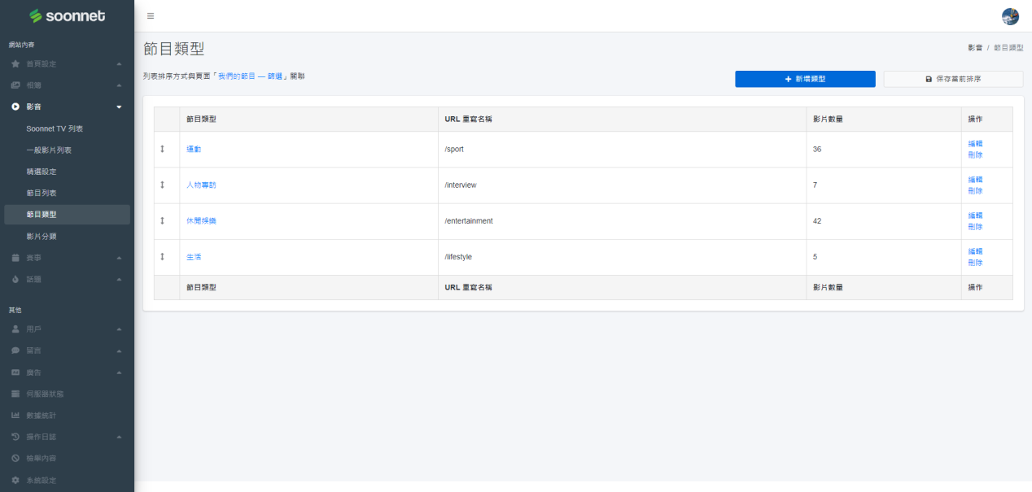

- 新增／編輯／刪除節目類型  
- 與「節目」關聯

* 影片分類  
  參考文件: controlpanel/pages/video/video-category.html

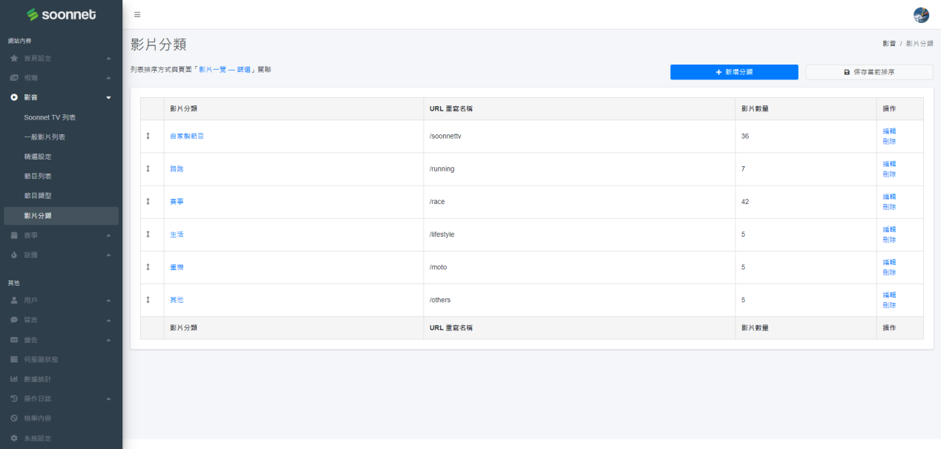

- 新增／編輯／刪除分類  
- 與「一般影片」關聯

* 設定精選
* 上傳Soonnet TV

## 系統需求（第二階段—前台）

### 目標

* 全面使用新用戶介面
* 全面使用新後台
* 全面使用新功能
* 捨棄舊介面、功能
* 全新流動版

### 開發環境

* 待

### 頂部目錄（固定置頂）

* 搜尋功能  
  - 搜尋結果將包含相簿名稱、簡介、文章、賽事、影音、關鍵字、用戶名稱
* 通知功能  
  - 用戶內容被讚好、收藏時彈出通知
* 登錄功能  
  - 可使用電郵登錄  
  - 註冊介面
* 相片上傳功能  
  - 建立相簿🡪編輯影片資訊🡪上傳/拖曳相片🡪上傳中🡪完成  
  - 步驟不同於舊有上傳模式，保障上傳途中遇上問題相簿也不會消失

### 網站主頁

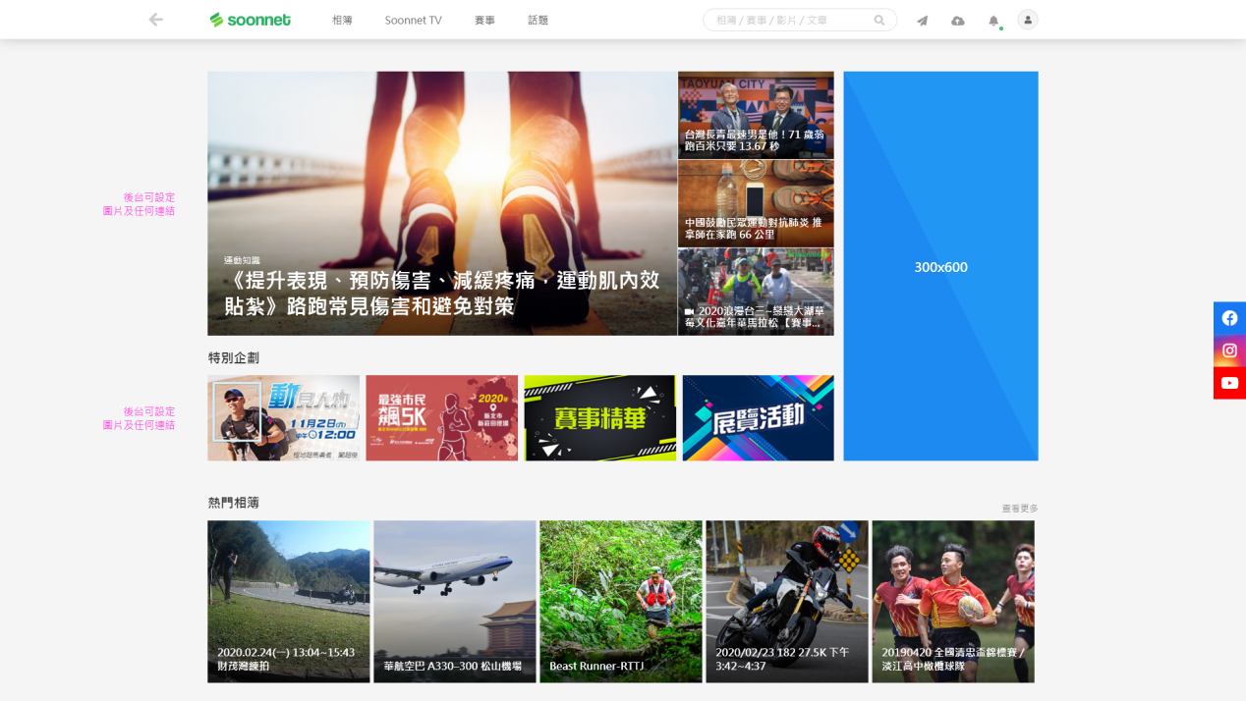

（參考意向圖片）

* 精選項目／Banner  
  - 跳至指定連結（後台設置）
* 特別企劃  
  - 跳至指定連結（後台設置）
* 顯示熱門相簿、影片、話題、賽事（可由後台設置）
* 右側300x600廣告（後台設置）

### 相簿

* 相簿首頁  
  - 最新上傳相簿列表  
  - 過去一月含關聯相簿的賽事  
  - 攝影師排行
* 相簿列表  
  - 篩選功能  
  - 搜尋功能
* 相簿合輯列表  
  - 需設置<meta property="og:title">等屬性供社交平台爬蟲  
  - 由管理員把幾本同系列相簿捆綁成一個合輯  
  - 號碼布搜尋  
  - 讚好、收藏、分享、Facebook留言
* 單本合輯觀賞頁
* 單本相簿觀賞頁  
  - 需設置<meta property="og:title">等屬性供社交平台爬蟲  
  - 號碼布搜尋  
  - 讚好、收藏、分享、Facebook留言、檢舉  
  - 按相片標籤篩選（如「10K」、「5K」等）
* 單張相片觀賞頁  
  - 需設置<meta property="og:title">等屬性供社交平台爬蟲  
  - 下載原始相片（一年內相片）  
  - 下載壓縮的中尺寸相片（所有相片）  
  - 讚好、收藏、分享、Facebook留言  
  - 檢視相片EXIF

### 賽事

* 賽事首頁  
  - 賽事列表（過去七天至未來所有賽事）  
  - 搜尋功能（賽事名稱、簡介、關鍵字）  
  - 篩選功能（賽事類別、地區、距離、報名狀態等）
* 賽事內頁  
  - 需設置<meta property="og:title">等屬性供社交平台爬蟲  
  - 賽事簡介（文字為基本，可包含圖片、超連結或嵌入影片）  
  - 右側300x250廣告  
  - 關聯相簿（日期為賽事當天或之後才顯示）  
  - 同日賽事列表  
  - 讚好、收藏、分享、Facebook留言、檢舉

### 話題

* 話題首頁  
  - 精選話題  
  - 右側廣告300x600  
  - 最新話題  
  - 排序功能（最新、熱門）  
  - 篩選功能
* 話題內文  
  - 需設置<meta property="og:title">等屬性供社交平台爬蟲  
  - 文章內文（文字為基本，可包含圖片、超連結或嵌入影片）  
  - 讚好、收藏、分享、Facebook留言、檢舉  
  - 關鍵字  
  - 相關話題  
  - 可關聯賽事

### 個人專頁

* 個人主頁  
  - 個人資料  
  - 修改頭像
* 我的相簿
* 我的影音
* 我的收藏  
  - 已收藏的相簿、相片、相片、賽事、話題
* 發佈文章  
  - 任何人皆可發佈文章  
  - 文字編輯器
* 我的留言

### 相片上傳

* 創建相簿
* 上傳頁面
* 上傳完成

## 系統需求（第二階段—後台）

### 後台首頁

* 基本統計資料
* 棒形圖表

### 首頁設定

* 編輯精選  
  - 設定顯示文字、圖片及連結
* 搜尋熱門字  
  - 自動檢測搜尋量最多的字眼  
  - 可人手設定
* 特別企劃  
  - 設定企劃名稱、圖片、連結

### 相簿

* 相簿列表  
  - 相簿列表  
  - 篩選功能  
  - 管理員能查看私人相簿，但不增加點擊量，也不能刪除
* 合輯列表  
  - 合輯列表  
  - 新增／編輯／刪除／隱藏

### 賽事

* 賽事列表  
  - 賽事列表  
  - 新增／編輯／刪除賽事

### 話題

* 話題列表  
  - 話題列表  
  - 新增／編輯／刪除賽事

### 用戶

* 用戶列表

### 留言

* 留言列表  
  - 供管理員檢查有否不雅留言

### 廣告

* 廣告列表

### 伺服器

* 伺服器狀態

### 統計

* 網站總統計
* 網站頁面統計

### 操作日誌

* 管理權限人員操作日誌
* 用戶操作日誌

### 檢舉內容

* 檢舉內容列表  
  - 會員回報的內容

### 系統設定

* 修改網站頂部Logo（如百度Doodle、Google Doodle可更換節日氣氛Logo）

## 系統需求（第三階段—前台）

### 目標

* 優化、友善化已開發功能
* 開發新功能

### 頂部目錄（固定置頂）

* 私訊功能  
  供用戶一對一進行訊息傳送，可刪除訊息紀錄
* 通知功能  
  用戶收到私訊時彈出通知

### 天氣功能

* 按用戶地區顯示所屬天氣
* 按賽事地區預測當天天氣

### 相簿

* 相片買賣功能
* 攝影師認證